«Вкусная» экскурсия
27 апреля в рамках реализации проекта «Хлеб всему голова» группа «Лилия» МБДОУ «Аленький цветочек» побывала в пекарне «Хлебодар». Дети получили уникальную возможность увидеть своими глазами, где и как пекут вкуснейший хлеб и хлебобулочные изделия.
Дружелюбные сотрудники пекарни познакомили ребят с трудом взрослых, работающих в пекарне, показали технологию выпечки хлеба и хлебобулочных изделий. Ребята закрепили знания о профессиях и процессе приготовления хлебобулочных изделий: расстойку теста, выпечку, и самое интересное, выемку ароматных булок. В заключении экскурсии детей угостили свежими, ароматными, вкусными булочками.
Воспитанники получили положительные эмоции, незабываемые впечатления и остались очень довольны данным мероприятием. Экскурсия для детей стала ярким, интересным, запоминающимся событием. Думаю, что эта удивительная экскурсия на хлебопекарню поможет детям бережнее относиться к хлебу и ценить труд пекаря. Выражаем искреннюю благодарность руководителю Щербина А.Н. и всему коллективу пекарни за приветливость и доброжелательность, с которой они встретили нас.
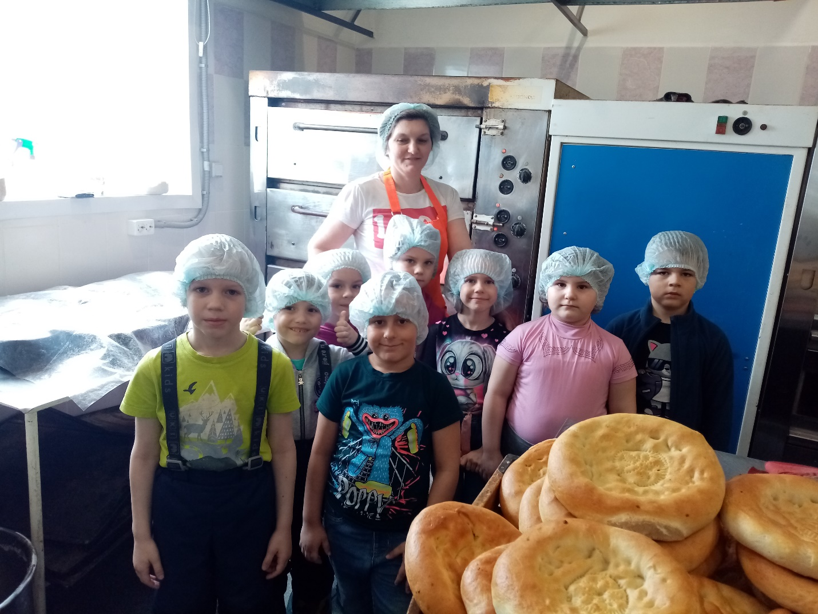
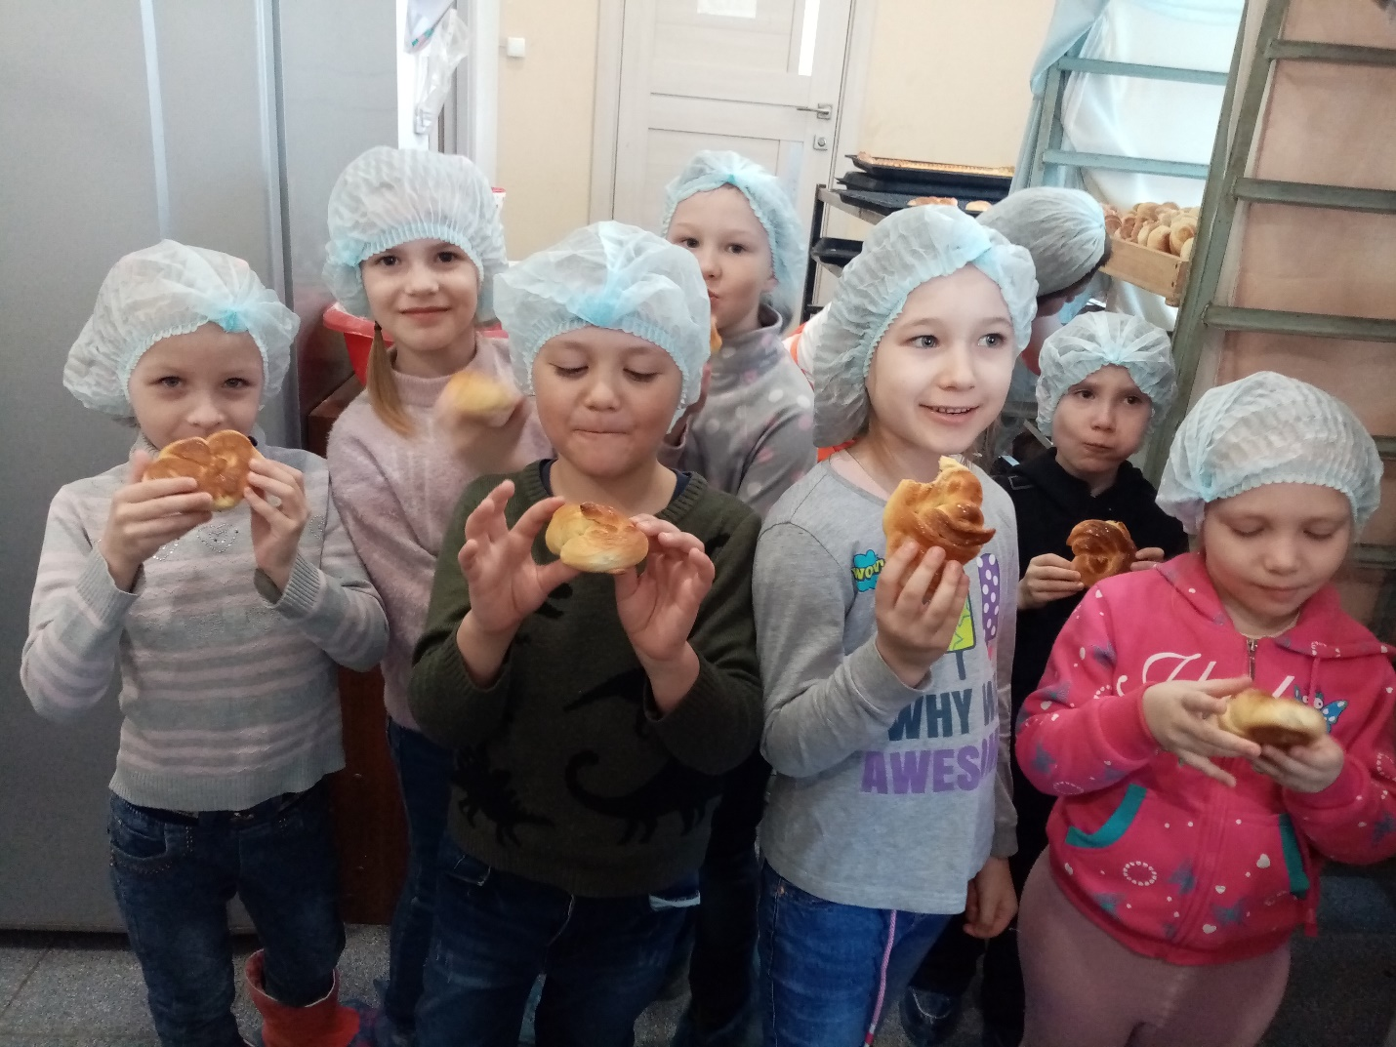
МБДОУ «Аленький цветочек» группа «Лилия».

